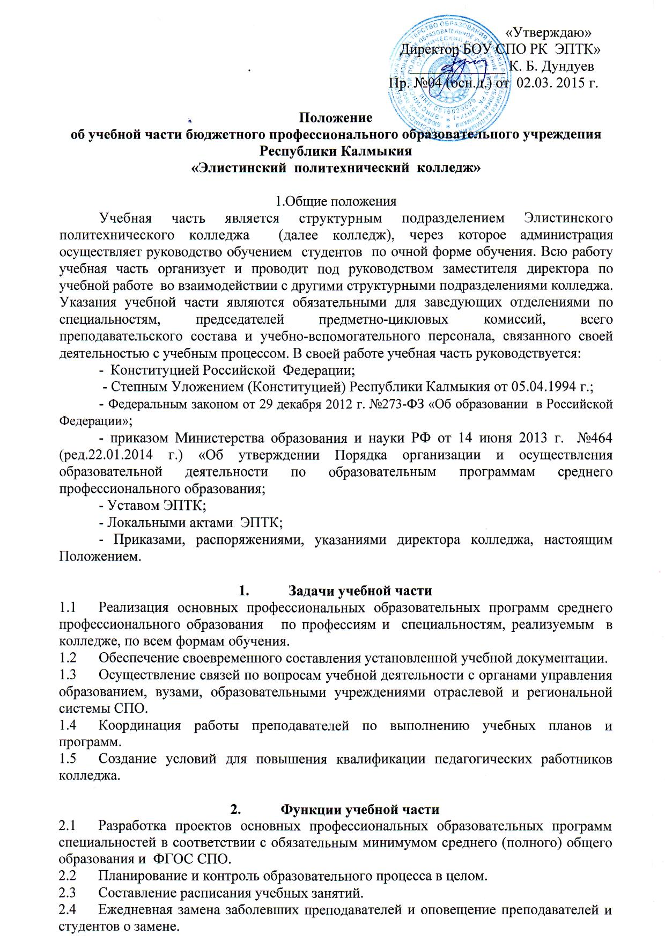
  - Составление расписания экзаменов.
  - Составление графика проведения лабораторных и практических работ.
  - Контроль за выполнением годовой педагогической нагрузки преподавателей.
  - Контроль за деятельностью отделений в части исполнения основной профессиональной образовательной программы специальностей СПО.
  - Распределение аудиторий согласно изучаемым дисциплинам и контроль за их загруженностью.
  - Составление статистических отчетов об учебной работе.
  - Ежемесячное подведение итогов по форме «Годовой учет часов, данных преподавателями».
  - Ведение учета бланков учебной документации и своевременное составление заявок на её получение.
  - Составление годового отчета по выполнению педагогической нагрузки преподавателями.
  - Контроль за качеством исполнения установленной в колледже планирующей и отчетной документации: учебных журналов, ведомостей, календарно-тематических планов и др.
  - Контроль за выполнением графиков проведения обязательных контрольных работ, практических занятий, лабораторных работ, курсовых работ (проектов).
  - Контроль за выполнением графика дипломного проектирования.
  - Контроль и оформление дипломов, академических справок, дубликатов дипломов, зачетных книжек, студенческих билетов и иных документов для студентов и выпускников всех уровней и форм обучения.
  - Анализ итогов успеваемости и посещаемости студентов.
  - Подготовка и участие в аттестации педагогических работников.
  - Ведение книги приказов и распоряжений по учебной работе.
  - Планирование развития материально-технической базы образовательного процесса.
  - Контроль за исполнением планов работы учебных кабинетов и лабораторий.
  - Работа по информированию педагогического коллектива о новых положениях, других указаниях по учебной работе и контроль за их выполнением.
  - Ответы на письма по вопросам учебной работы.

- Учебная часть имеет право
  - Требовать от преподавателей выполнения приказов и распоряжений директора, связанных с образовательным процессом.
  - Участвовать в разработке рабочих учебных планов по специальностям, реализуемым в колледже.
  - Участвовать в распределении годовой педагогической нагрузке преподавателей.
  - Вносить предложения по улучшению образовательного процесса в колледже.
- Ответственность
4.1. За правильную организацию образовательного процесса и его состояние.
4.2. За состояние учебной и производственной дисциплины, успеваемости и посещаемости занятий.

